PPT演示文稿参考样式
一、PPT大纲内容
1、项目背景
写出项目相关的行业背景、政策背景，市场发展趋势等。在市场需求方面，认真调研，突出项目的存在必要性。
2、产品服务
明确产品客户画像，清晰目标用户群定位；阐明产品概况，产品解决的问题以及用户功能；分析产品优势，与市面上的竞品进行比较，突出优势，增强核心竞争力。
3、运营现状/商业模式
不要追求大而全，突出产品价值，阐明商业模式，具体的运营方式以及采用的运营手段和运营渠道等。
- 团队概述
列明指导教师、团队成员、专家团队在项目中的分工以及给项目创造的优势。
5、财务预测和融资计划
财务分析主要从项目需要的金钱以及金钱的具体用处等方面分析，这笔钱能达成什么目标，最后的营收分成是什么样的。

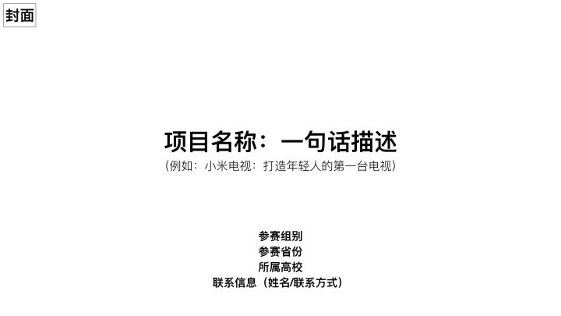
封面。一句话描述项目名称，例如“小米电视：打造年轻人的第一台电视”。

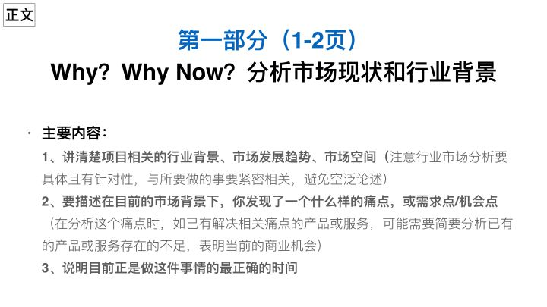
分析市场现状和行业背景。讲清楚项目相关行业的发展和空间，你的项目在该市场解决了什么样的痛点，表达出“目前正是做这件事情的最正确的时间。”

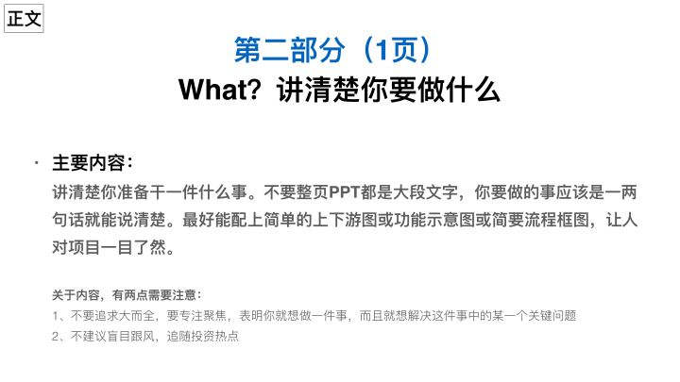
讲清楚要做什么。搭配上下游或者功能示意图，让人对项目一目了然。

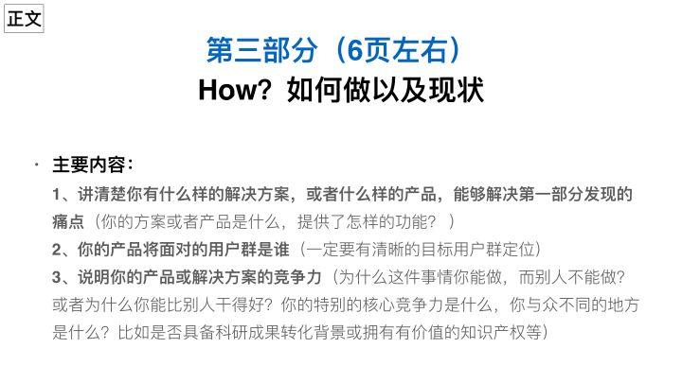

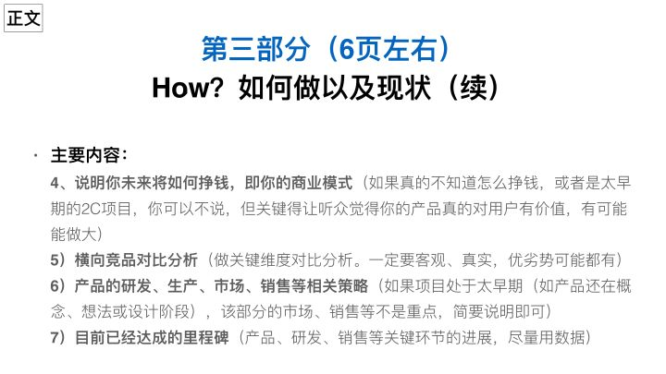
解释项目如何去做。说明项目提出了什么样的解决方案，或者什么样的产品，能够解决第一部分中提出的痛点。也要说明，用户群体是谁，说明产品或者解决方案的竞争力。这部分包含了产品的研发、生产、销售和营销等，如果已经有了初步的创业成果，一定要展现出来。
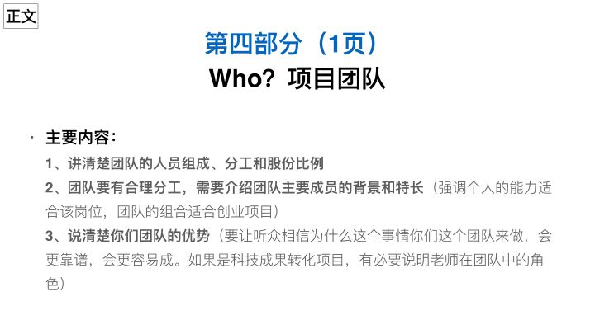
介绍项目团队。这是一个展示的环节，要讲清楚创业团队的人员构成、分工和股权比例，强调项目团队的优势。

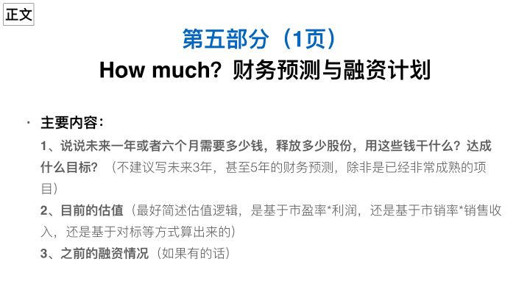

财务预测和融资计划。要说清楚未来一年或者两年的要释放多少股份，用融资的钱来干什么，有什么业务目标。如果之前有融资历史，要一并阐述出来。

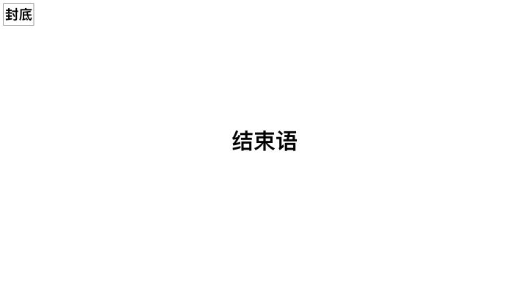
封尾，总结整体的项目要素。
二、PPT排版美化
1、母版制作修改：
根据前期模板制作，修改PPT母版，方便统一编辑。
2、同级文字调至统一格式：
除主标题外，内容文字字体大小同页内统一即可。
3、图片调至统一格式:
柔化边缘、阴影或倒影。
4、整体页面布局：
适当留白，内容比例对称。

